YẾU TỐ XÃ HỘI ẢNH HƯỞNG ĐẾN NGÀNH HÀNG THỨC ĂN NHANH Ở VIỆT NAM

Ngành hàng thức ăn là ngành hàng có sự cạnh tranh khốc liệt của nhiều thương hiệu lớn, trong đó các hoạt động trên social media (truyền thông xã hội) được các thương hiệu rất chú trọng.

Thống kê của Buzzmetrics cho thấy KFC, Lotteria và McDonald’s là 3 thương hiệu thức ăn nhanh tạo được nhiều thảo luận nhất trên social media (không tính các thương hiệu pizza), trong đó KFC chiếm ưu thế hơn hẳn với thị phần thảo luận là gần 50%:

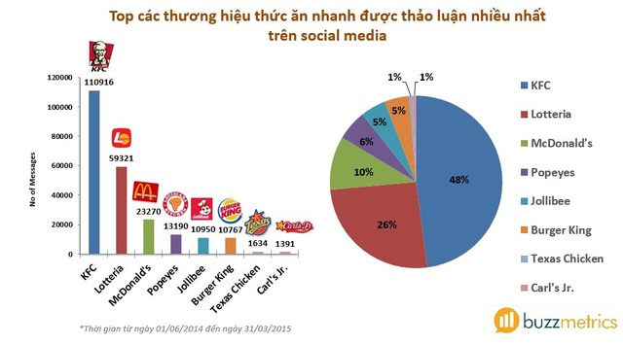

Phần lớn các thảo luận của các thương hiệu thức ăn nhanh thường đến từ trang Facebook fanpage, đây cũng là lý do khiến KFC đạt được số lượng thảo luận lớn hơn so với các đối thủ cạnh tranh.

Nhìn chung, ***ngành hàng thức ăn nhanh là ngành hàng có tỷ lệ khách hàng chuyển từ một thương hiệu sang một thương hiệu khác cao, hoặc có thể chọn cùng lúc nhiều thương hiệu là đối thủ cạnh tranh của nhau để thay đổi.***

Tuy nhiên, khi so sánh giữa 3 thương hiệu thức ăn nhanh được thảo luận nhiều nhất hiện nay trên social media là KFC, Lotteria và McDonald’s, chúng ta có thể thấy những vấn đề mà các thương hiệu này đang gặp phải với người tiêu dùng Việt Nam:

**Yếu tố tiên quyết khi người Việt chọn ăn ở một cửa hàng fast-food**

***Thức ăn ngon là yếu tố hàng đầu khiến khách hàng đến ăn và nói tốt về các thương hiệu fast-food,***trong đó KFC là thương hiệu có nhiều thảo luận tích cực về chất lượng thức ăn nhất. Một số yếu tố khác khiến khách hàng đánh giá cao các chuỗi cửa hàng thức ăn nhanh bao gồm Có nhiều chương trình khuyến mãi, Giá hợp lý, Không gian sạch đẹp, Thái độ phục vụ tốt,…

Mặc dù vậy, không có nhiều thảo luận khuyên bạn bè, người thân đến ăn ở một cửa hàng thức ăn nhanh nào đó.

***Ở mặt ngược lại, thức ăn không ngon là vấn đề chung khiến các thương hiệu thức ăn nhanh nhận phải những phản hồi tiêu cực từ phía khách hàng.***

KFC: Nhận được nhiều phản hồi tích cực về Thức ăn ngon, có nhiều chương trình khuyến mãi, như combo rẻ, tiện lợi.

LOTTERIA: Là thương hiệu có tỷ lệ khách hàng không hài lòng sau khi đến ăn nhất, trong đó đa số các thảo luận tiêu cực đều là về Thái độ phục vụ không tốt.

MCDONALD’S: Là thương hiệu được nhiều người cân nhắc đến ăn, chủ yếu là giới trẻ vì có Quà tặng kèm phần ăn là mô hình các nhân vật trong phim. Ngoài ra, việc Khai trương các cửa hàng mới của McDonald’s cũng thu hút được sự chú ý lớn, trong đó nhiều người chia sẻ rằng họ rất phấn khích vì có cơ hội thưởng thức McDonald’s mà không phải đi xa.

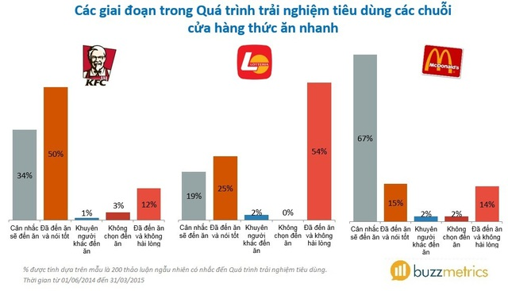

**Lý do khách hàng chọn lựa một thương hiệu đồ ăn nhanh**

KFC: Có nhiều chương trình khuyến mãi, đặc biệt là các khuyến mãi theo ngày. Bên cạnh đó, Món mới/Thức uống mới và món đặc trưng cũng là điều khiến khách hàng cân nhắc sẽ đến ăn tại KFC. Tuy nhiên, Nguồn gốc gà là vấn đề khiến một số người tỏ ra e ngại khi chọn đến ăn tại KFC.

LOTTERIA: Chương trình khuyến mãi, Quà tặng kèm phần ăn, Không gian, Dịch vụ giao hàng,… là những yếu tố khiến khách hàng cân nhắc chọn Lotteria. Bên cạnh đó, nhiều người cũng cân nhắc Đặt tiệc sinh nhật cho con mình tại đây.

MCDONALD’S: Một lý do khiến nhiều người cân nhắc sẽ đến ăn tại McDonald’s là việc tặng kèm mô hình các nhân vật trong phim khi mua phần ăn đặc biệt tại đây. Ngoài ra, việc mở cửa 24/7 và khuyến khích việc Xem bóng đá tại cửa hàng cũng khiến McDonald’s là chuỗi cửa hàng thức ăn nhanh được nhiều người cân nhắc trong mùa World Cup.

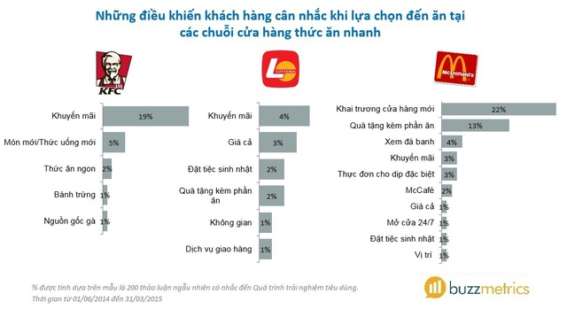

**Những yếu tố khiến khách hàng hài lòng**

Thức ăn ngon là yếu tố hàng đầu khiến khách hàng đến ăn và nói tốt về các thương hiệu thức ăn nhanh. KFC là thương hiệu có nhiều thảo luận tích cực về chất lượng thức ăn nhất. Một số yếu tố khác khiến khách hàng đánh giá cao các chuỗi cửa hàng thức ăn nhanh bao gồm Có nhiều chương trình khuyến mãi, Giá hợp lý, Không gian sạch đẹp, Thái độ phục vụ tốt,…

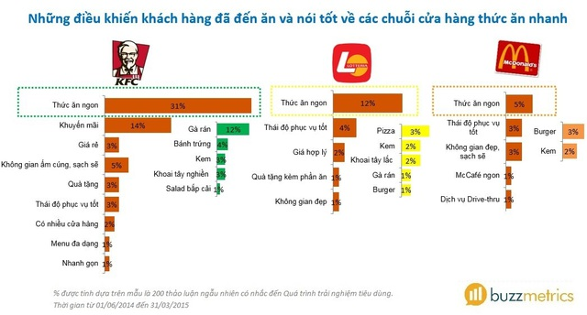

**Lý do khách hàng không hài lòng và rời bỏ thương hiệu**

KFC: Thức ăn không ngon (thịt gà bở, mùi vị không ngon) và Nhiều dầu mỡ là yếu tố khiến khách hàng đã đến ăn nhưng không hài lòng về KFC. Ngoài ra, các phần ăn không có khuyến mãi của KFC cũng được đánh giá là có Giá cao.

LOTTERIA: Thái độ phục vụ không tốt là một điểm yếu rất lớn của Lotteria và rất nhiều khách hàng tỏ ra bức xúc với vấn đề này. Một số người chia sẻ rằng họ là khách hàng thân thiết của Lotteria nhưng chỉ sau một vài lần gặp phải nhân viên với thái độ phục vụ không tốt thì họ muốn từ bỏ thương hiệu. Một số khác nói rằng họ chỉ mới đến một số ít lần nhưng sẽ không bao giờ quay lại Lotteria vì vấn đề này.

Điều đáng nói là đa số các thảo luận tiêu cực về vấn đề Thái độ phục vụ đều được khách hàng đăng tải trực tiếp lên trang Facebook fanpage của Lotteria, một trang fanpage với hơn 600,000 lượt theo dõi. Đây là điều hết sức nguy hiểm đối với thương hiệu. Ngoài ra, Thức ăn của Lotteria cũng không được đành giá cao, nhất là về mặt trình bày không đẹp mắt khiến cho khách hàng cảm thấy họ không được tôn trọng.

MCDONALD’S: Mặc dù là một thương hiệu rất được ưa chuộng trên thế giới nhưng tại Việt Nam, McDonald’s lại gặp nhiều ý kiến về việc Thức ăn không ngon, bên cạnh đó nhiều người cũng phàn nàn rằng Menu của McDonald’s không đa dạng, chủ yếu chỉ gồm các món burger không phù hợp với khẩu vị của người Việt Nam. Ngoài ra, một số người cũng chia sẻ về việc họ không được phục vụ tốt khi đến ăn tại đây và việc Không có dịch vụ giao hàng tận nơi cũng là vấn đề khiến khách hàng không hài lòng về McDonald’s.

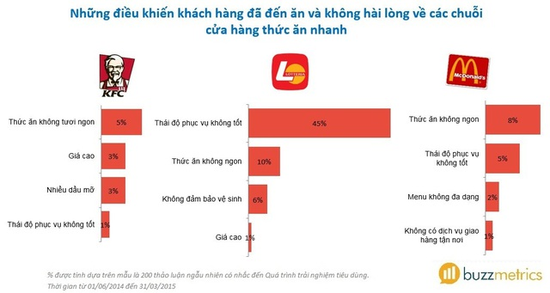

Bài viết phân tích tâm lý của khách hàng trong quá trình lựa chọn giữa các thương hiệu thức ăn nhanh bằng mô hình phân tích Quá trình trải nghiệm tiêu dùng – BJ (Brand Journey) của giải pháp lắng nghe và phân tích mạng xã hội Buzzmetrics, giai đoạn từ tháng 6/2014 đến tháng 3/2015.

YẾU TỐ VĂN HÓA ẢNH HƯỞNG ĐẾN CHIẾN LƯỢC MARKETING CỦA CÁC THƯƠNG HIỆU THỨC ĂN NHANH TRÊN THẾ GIỚI

**KFC: Linh hoạt trong việc thích nghi với thị trường địa phương**

KFC là một thương hiệu nổi tiếng với khả năng điều chỉnh sản phẩm và chiến lược marketing để phù hợp với văn hóa của từng quốc gia. Khi mở rộng ra các thị trường nước ngoài, KFC đã triển khai những chiến lược đặc trưng dưới đây:

Điều chỉnh thực đơn theo văn hóa ẩm thực địa phương: KFC luôn điều chỉnh các món ăn của mình để phù hợp với khẩu vị và thói quen ăn uống của từng khu vực. Ví dụ, ở Trung Quốc, KFC bổ sung các món ăn như cháo và súp, trong khi ở Ấn Độ, KFC cung cấp các món ăn không chứa thịt bò hoặc thịt lợn, thậm chí có các món chay để phù hợp với văn hóa tôn giáo của người Ấn.

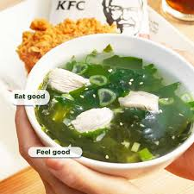

Chiến lược quảng cáo tùy chỉnh: KFC xây dựng các chiến dịch quảng cáo khác nhau tùy theo văn hóa địa phương. Ví dụ, ở Nhật Bản, KFC đã rất thành công khi gắn kết thương hiệu với lễ Giáng sinh, tạo ra truyền thống "ăn KFC vào đêm Giáng sinh" đặc biệt tại quốc gia này. KFC tập trung vào việc thích nghi quảng cáo để gắn kết với các sự kiện văn hóa và tập tục của từng khu vực.

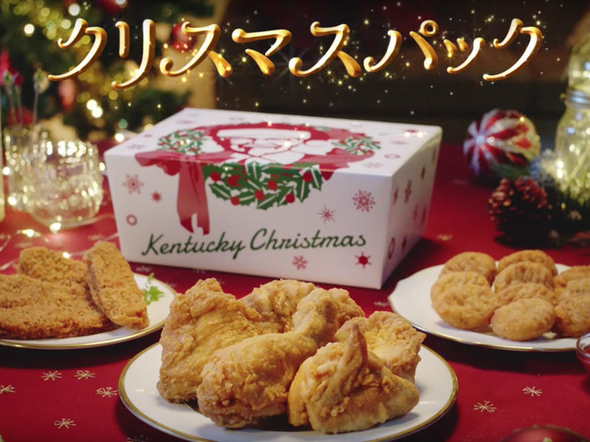

Tận dụng các dịp lễ hội địa phương: KFC thường tung ra các chương trình khuyến mãi, thực đơn đặc biệt trong các dịp lễ hội quan trọng của từng quốc gia như Tết Nguyên Đán ở các nước châu Á, hay lễ hội Diwali ở Ấn Độ.

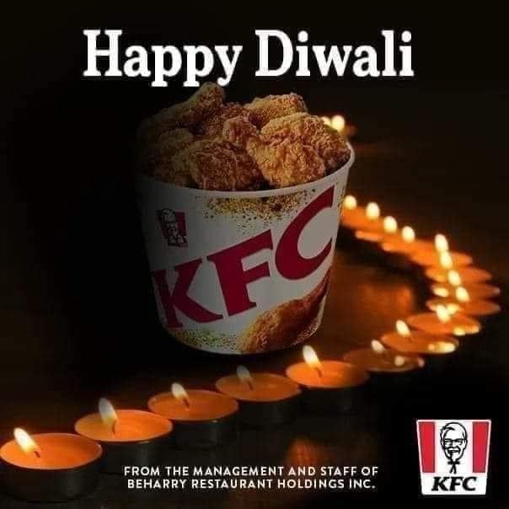

**McDonald's: Chiến lược toàn cầu với sự điều chỉnh linh hoạt**

McDonald's, mặc dù là một thương hiệu toàn cầu nổi tiếng, cũng đã có những bước điều chỉnh chiến lược marketing để phù hợp với các yếu tố văn hóa khi thâm nhập vào những thị trường quốc tế.

Thực đơn “glocal” (toàn cầu nhưng địa phương hóa): McDonald's là một trong những thương hiệu tiên phong trong việc áp dụng chiến lược “glocal” (kết hợp toàn cầu và địa phương). Họ có những món ăn mang tính biểu tượng như Big Mac, nhưng đồng thời điều chỉnh thực đơn để phù hợp với văn hóa ẩm thực của từng nước. Ví dụ, ở Ấn Độ, McDonald’s có “McAloo Tikki” – một loại burger chay làm từ khoai tây để đáp ứng nhu cầu ăn chay và tôn giáo tại quốc gia này. Tại Trung Quốc, McDonald’s có các món ăn địa phương như bánh bao hoặc trà xanh.

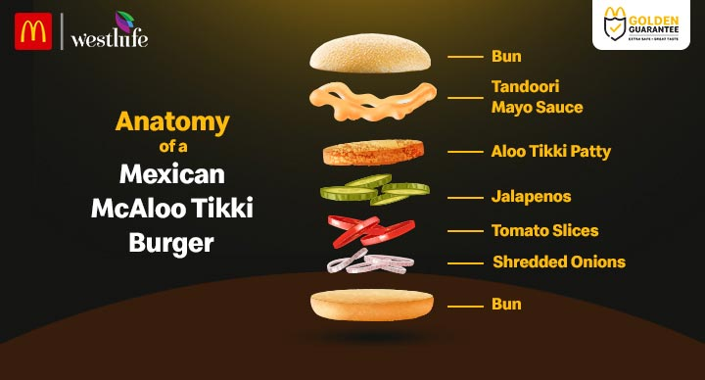

Quảng cáo và thông điệp phù hợp văn hóa địa phương: McDonald's tạo ra các chiến dịch quảng cáo đặc biệt cho từng thị trường. Ở Mỹ, McDonald's thường quảng cáo theo phong cách năng động, trẻ trung với hình ảnh gia đình hiện đại, nhưng tại châu Á, họ tập trung vào các giá trị gia đình, sự chia sẻ và các bữa ăn chung.

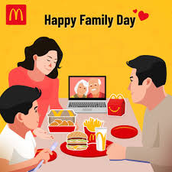

Các cửa hàng McCafé và dịch vụ tùy chỉnh: Ở các quốc gia châu Âu, McDonald’s đã mở rộng thành công với McCafé – một mô hình mang phong cách quán cà phê kết hợp với thức ăn nhanh, đáp ứng nhu cầu văn hóa cà phê truyền thống ở châu Âu.

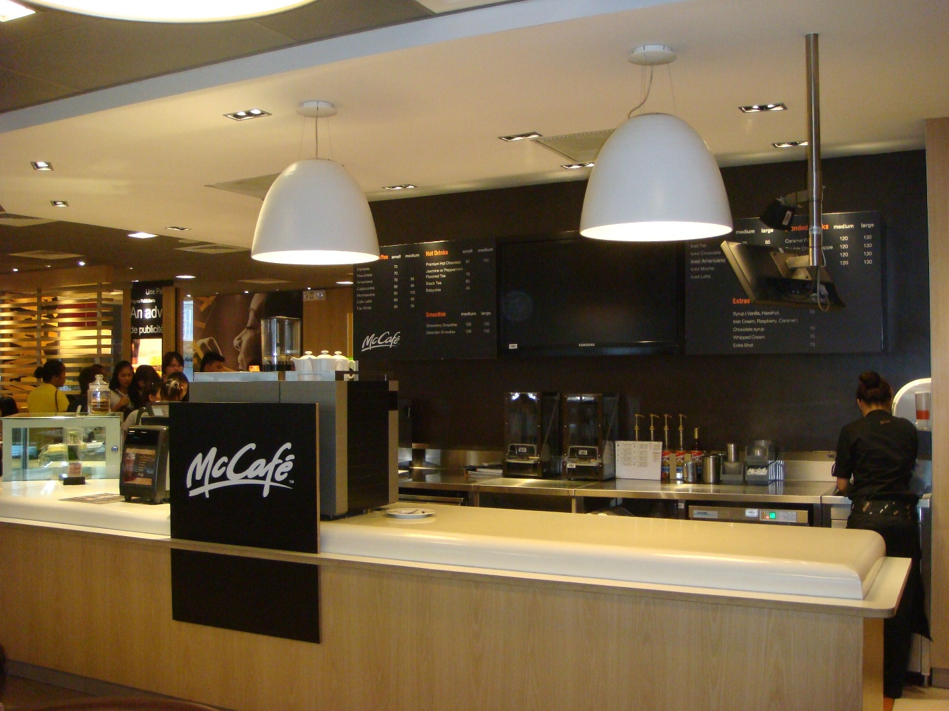

**So sánh giữa KFC và McDonald's trong chiến lược văn hóa**

KFC thường có xu hướng điều chỉnh thực đơn và phong cách quảng cáo để phù hợp sâu sắc hơn với các nền văn hóa địa phương. Họ thường thêm các món ăn mang đậm tính địa phương vào thực đơn, như cơm gà ở châu Á hoặc các món chay ở Ấn Độ.

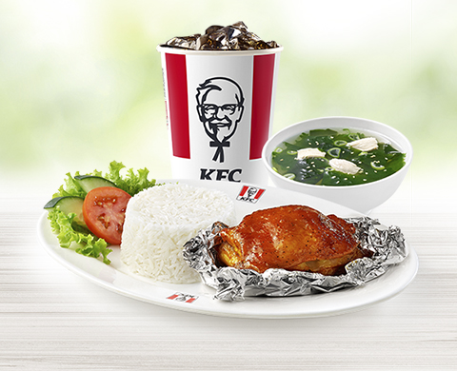

McDonald's lại tập trung vào chiến lược “glocal,” giữ lại những sản phẩm cốt lõi mang tính biểu tượng toàn cầu nhưng bổ sung thêm các món ăn phù hợp với văn hóa địa phương. Điều này giúp McDonald's vừa giữ được sự nhất quán của thương hiệu toàn cầu, vừa linh hoạt với nhu cầu văn hóa của các khu vực khác nhau.

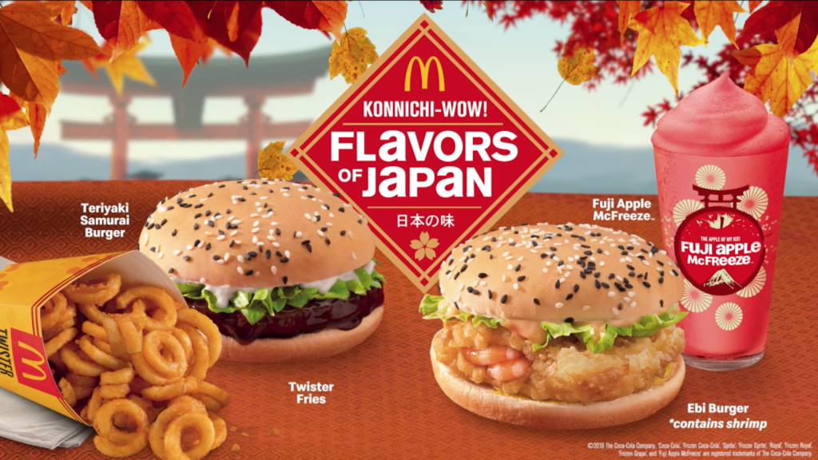

**Ảnh hưởng của yếu tố văn hóa trong chiến lược marketing**

Thích nghi sản phẩm: Cả hai thương hiệu đều thực hiện chiến lược điều chỉnh thực đơn để phù hợp với thói quen ăn uống và phong tục tôn giáo của từng quốc gia, nhưng mức độ tùy chỉnh khác nhau. KFC có xu hướng điều chỉnh thực đơn mạnh mẽ hơn, trong khi McDonald's cố gắng duy trì các món ăn chủ lực đồng thời bổ sung các món ăn đặc biệt.

Thương hiệu và thông điệp quảng cáo: Cả KFC và McDonald’s đều tận dụng yếu tố văn hóa trong các chiến dịch quảng cáo của họ. Tuy nhiên, KFC thường nhấn mạnh vào sự gắn kết với các sự kiện và lễ hội địa phương, trong khi McDonald’s tập trung vào sự kết hợp giữa các yếu tố toàn cầu và bản địa để truyền tải thông điệp chung về gia đình và sự chia sẻ.

Phản ứng với văn hóa ẩm thực và tôn giáo: Cả hai thương hiệu đều nhạy bén trong việc điều chỉnh sản phẩm để phù hợp với các nguyên tắc văn hóa và tôn giáo tại từng quốc gia. KFC không cung cấp các sản phẩm chứa thịt lợn ở các quốc gia Hồi giáo, trong khi McDonald’s phát triển thực đơn chay phong phú tại Ấn Độ.

**Kết luận**

Yếu tố văn hóa có ảnh hưởng lớn đến chiến lược marketing của cả KFC và McDonald's, nhưng cách tiếp cận của họ có sự khác biệt. KFC tập trung vào việc thích nghi và địa phương hóa sản phẩm một cách sâu sắc hơn, trong khi McDonald's giữ vững bản sắc toàn cầu và áp dụng chiến lược kết hợp giữa toàn cầu và địa phương (glocal). Cả hai thương hiệu đều thành công trong việc điều chỉnh chiến lược dựa trên văn hóa, giúp họ duy trì và mở rộng thị phần trên toàn thế giới.

**\*TÀI LIỆU THAM KHẢO:**

<https://cafebiz.vn/thuong-hieu/thuong-hieu-fast-food-nguoi-viet-chon-kfc-lotteria-hay-mcdonalds-20150420112719233.chn>

<https://www.marketingexplainers.com/mcdonalds-marketing-strategy-explained/>

<https://www.latterly.org/kfc-marketing-strategy/>